Московский государственный технический университет им. Н.Э.Баумана

|  |  |  |
| --- | --- | --- |
| Защищено:  Большаков С.А  "__"_____________2023 г. |  | Демонстрация ЛР:  Большаков С.А.  "27"_____февраля____2023 г. |

**Отчет по лабораторной работе № 2 по курсу**

**Системное программирование**

**" Разработка управляющих файлов для режима**

**командной строки ОС и изучение возможностей этого режима "**

**(есть ли дополнительные требования - ДА/НЕТ)**

3

(количество листов)

Вариант № 10

1. Команда ОС – PAUSE
2. Параметры КФ**:**

**1% -** Название файла справки

**2% -** Необходимость очистки экрана перед первым выводом меню программы.

|  |  |
| --- | --- |
| ИСПОЛНИТЕЛЬ: |  |
| студент группы **ИУ5-41Б** | _____________________ |
|  | (подпись) |
| **Никулин Д.Д.** | "29"_____марта______2023 г. |

Москва, МГТУ - 2023

_____________________________________________________________________________________________

# СОДЕРЖАНИЕ

СОДЕРЖАНИЕ 2

1. 1.Цель выполнения лабораторной работы № 2 3

2. 2.Порядок и условия проведения работы № 2 3

3. 3.Описание ошибок, возникших при отладке № 2 3

4. 4.Инструкция по работе с командным файлом 3

5. 5.Блок-схема программы на языке командных файлов 3

6. 6.Текст программы на языке командных файлов 3

7. 7.Результаты работы командного файла 3

8. 8.Выводы по ЛР № 2 3

# 1.Цель выполнения лабораторной работы № 2

Целью выполнения лабораторной работы является знакомство и изучение языка командных файлов (КФ) ОС, разработка и отладка своей программы на этом языке по заданному индивидуальному варианту.

# 2.Порядок и условия проведения работы № 2

* Работа в режиме командной строки (КС) и в среде файл менеджеров (FAR и VC)
* Изучение Языка КФ и программирование КФ.
* Отладка и демонстрационное испытание своего написанного КФ по заданию и варианту в среде CMD.EXE или DOSBox.
* Использование языка БНФ для создания собственной инструкции для работы со своим отлаженным КФ.
* Оформление отчета по ЛР и защита ЛР по отчету, на основе контрольных вопрос

# 3.Описание ошибок, возникших при отладке № 2

|  |  |  |  |
| --- | --- | --- | --- |
| № п/п | Проявление ошибки | Причина ошибки | Способ устранения |
|  | Не задавалась значение переменной окружения | Пробел между set и “=” | Удаление лишнего пробела |
|  | Illegal command p1 | Обращалась не к значению, а к самой переменной (p1) | %p1% |

# 4.Инструкция по работе с командным файлом

**БНФ:**

**lab2[.bat]**[<1_параметр>] [< 2_параметр >]

где:

<1_параметр> –имя справочного файла, может быть опущен,

<2_параметр> – признак очистки экрана перед первым выводом меню, либо "Да", либо "Нет", может быть опущен.

**Примеры:**

Вызов команды «lab2.bat» запустит командный файл lab2, в котором при запросе справки будет запущен справочный файл, установленный по умолчанию MY_help.bat и при первом выводе меню не будет очищается экран.

Вызов команды «lab2.bat MY_help.bat», запустит командный файл lab2, в котором при запросе справки будет запушен справочный файл MY_help.bat и при первом выводе меню не будет очищается экран

Вызов команды «lab2.bat MY_help.bat ДА» запустит командный файл lab2, в котором при запросе справки будет запушен справочный файл MY_help.bat и при первом выводе меню будет очищается экран.

Вызов команды «lab2.bat MY_help.bat  Нет» запустит командный файл lab2, в котором при запросе справки будет запушен справочный файл 1.bat и при первом выводе меню не будет очищается экран.

# 5.Блок-схема программы на языке командных файлов

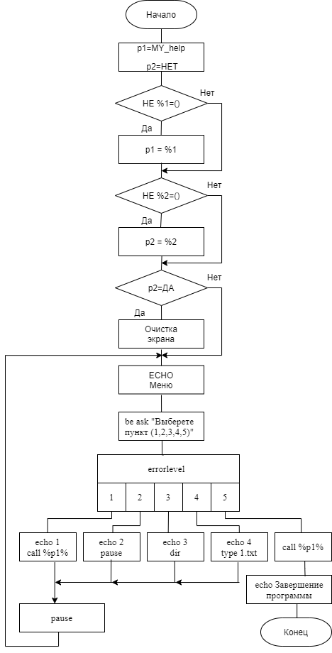

# 6.Текст программы на языке командных файлов

echo off

cls

REM УСТАНОВКА ПАРАМЕТРОВ ПО УМОЛЧАНИЮ

set p1=My_help.bat

set p2=no

REM ПРОВЕРКА ПАРАМЕТРОВ

if not (%1) ==() set p1=%1

if not (%2) ==() set p2=%2

if (%p2%) == (yes) cls

:menu

REM ВЫВОД ГЛАВНОГО МЕНЮ

echo 1. Справка

echo 2. Пауза

echo 3. DIR

echo 4. Очистить экран

echo 5. Выход

REM ЗАПРОС НАЖАТИЯ КЛАВИШИ

be ask "Выберете пункт (1,2,3,4,5)" '12345' default=2 timeout=10

REM ВЕТВЛЕНИЕ

if ERRORLEVEL 5 goto 5

if ERRORLEVEL 4 goto 4

if ERRORLEVEL 3 goto 3

if ERRORLEVEL 2 goto 2

if ERRORLEVEL 1 goto 1

goto menu

REM ВЫВОД СПРАВКИ

:1

echo 1

call %p1%

goto menu

REM ПАУЗА

:2

echo 2

pause

goto menu

REM ВЫВОД ДИРЕКТОРИЙ

:3

echo 3

DIR /b

pause

goto menu

REM ВЫВОД СОДЕРЖИМОГО My_help

:4

echo 4

cls

pause

goto menu

REM ВЫХОД

:5

echo 5

goto fin

:fin

if %p2%==yes cls

exit

ECHO Завершение программы

# 7.Результаты работы командного файла

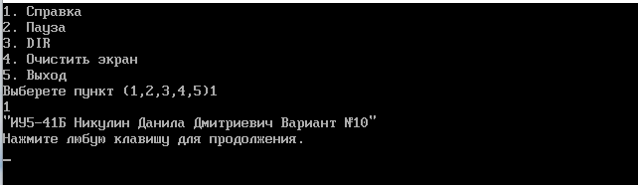

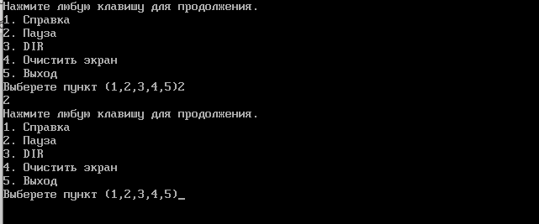

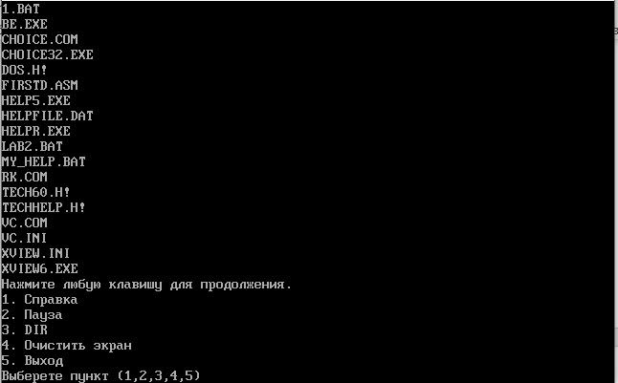

# 8.Выводы по ЛР № 2

Во время выполнения ЛР я изучал язык КФ, способы программирования и отладки на этом языке программ в режиме командной строки. Я получил навыки разработки и запуска командных файлов в эмуляторе режима командной строки, а также изучил различные команды ОС.